**「フラットの金利引継ぎ特約を知っていますか？」**

住宅をご検討の方であればフラット35と名前を聞いたことはあるのではないでしょうか？

フラット35とは、家を買うときに利用する住宅ローンの一種です。民間金融機関と住宅金融支援機構が提携して提供している、最長 35 年の全期間固定金利型の住宅ローンです。

固定金利で安心できるだけでなく、保証人も不要で、繰上返済や返済方法の変更を行う場合の手数料もかからないなど、メリットも多い商品です。質の高い住宅の取得を支援し、金利が一定期間引き下げられる「フラット 35S」というさらに魅力的な住宅ローンもあります。

少し前までは「住宅ローン」の主力は「変動金利」という将来金利が変動するリスクがある代わりに、金利が低い。という商品でした。

しかし、金利の上昇局面を受けて「金利が全期間固定されているフラット35」が再度注目を集めています。

そのフラット35には、あまり知られていない「金利引継ぎ特約」という制度があります。

この特約は、将来、その家を売却するときに、相手が希望すれば住宅ローンも引き継ぐことができるというものです。固定金利のため低金利の時期にこのローンを利用すれば、金利が上がったときにメリットになる場合もあります。

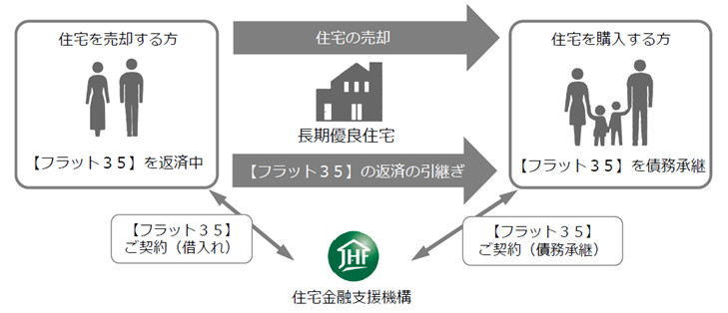

簡単に言えば、売却時に金利と残りの返済期間をセットにして引き継ぐことができるというオプションです。

日本は長くマイナス金利でしたから、注目されてきませんでしたが、ここにきて金利が正常化に向かっています。

言い換えれば、金利がこの先まだ上昇する可能性がありますよね。

その環境下で、オプションをつけていれば、将来、家を売却する時に、今の金利水準のまま買主に引き継げる。つまり中古で家を売る時に売りやすくなる。ということになるのです。

もちろん、この特約をつけるのは「長期優良住宅」でなければいけない一定の基準はあるものの、かなり美味しいオプションです。

さらに、この特約はフラット50でも利用することができます。フラット35に比べて金利は少し高いですが「将来住み替えの可能性があるので、住宅購入には踏み出せない」という方であれば、フラット50で住宅ローンを組み、15年後売却すれば、買主は残返済期間35年プラス今の金利水準で購入することができるので、家を売りやすくなります。

マイホームに対する価値観も多様化し、定住だけが選択肢ではなくなってきている昨今ではこういう豆知識を上手に利用して、家を住み替えていくことを検討されるのも一つです。